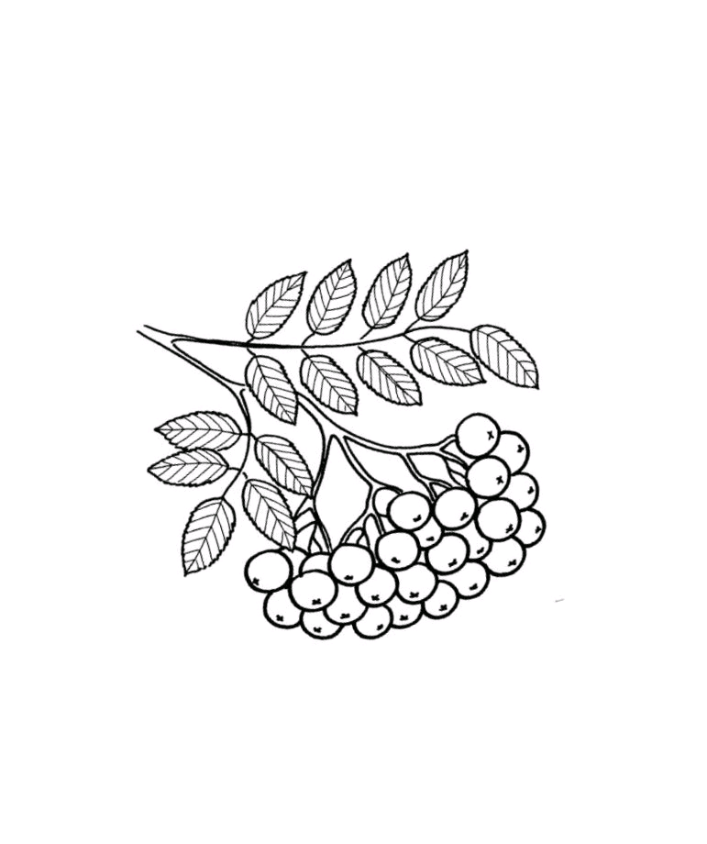
МДОАУ "Детский сад № 23 г.Новотроицка"

Муниципальное дошкольное образовательное  автономное учреждение "Детский сад № 23 "Рябинка"  общеразвивающего вида с приоритетным  осуществлением художественно-эстетического развития  воспитанников г.Новотроицка Оренбургской области "  Адрес: 462 351 Оренбургская область г.Новотроицк,  ул.Винокурова,6 а Тел: 64-08-69  ИНН 5607011242 КПП 560701001  ОГРН 102 560 08 22 136  ________________№_______________ | Начальнику  Юго-Восточного территориального отдела Управления Роспотребнадзора по Оренбургской области

Администрация МДОАУ «Детский сад № 23 г.Новотроицка» извещает Вас в том, что нарушения , выявленные проверкой в апреле 2021 года и указанные в Предписании № 62 от 26.04.2021 устранены в срок до 01.04.2022 года. Нами была проведена следующая работа:
№ п/п | Нарушение | Принятые меры | Приложение
4 | В игровой младшей группы провести замену или ремонт покрытия пола | Младшая группа закрыта для использования в связи с недостаточным количеством воспитанников | Приказ «О комплектовании ДОУ на 2021 -2022 учебный год» № 27-в от 20.08.2021.
5 | В 1-й младшей группе заменить стулья с нарушенной целостностью отделки | Заключен договор на приобретение детских стульчиков в количестве 30 штук | Копия договора № 14 от 28.02.2022

Руководитель МДОАУ
«Детский сад № 23 г.Новотроицка» И.В.Федотова

